Topics 水うがいで風邪発症が４割減少 (2005.12.6)
世界初の無作為化試験で実証

保健管理センター・川村 孝（京都大学教授）
（http://www.kyoto-u.ac.jp/health/006.htm）より採録

風邪の予防策としてうがいは当たり前のように行われているが、日本独自の衛生習慣であり、またその有効性は十分に検証されていない。そこで2002年から2003年の冬季に北海道から九州まで全国18地域で、うがいの風邪予防効果を世界初の無作為割付の研究で検証した。
ボランティア387名を募り、くじ引きで「水うがい群」「ヨード液うがい群」「特にうがいをしない群」の３群に割り付け、２ヶ月間にわたって割り付けられたうがい行動をとってもらって風邪の発症を追跡した。その結果、発症率はうがいをしない群の１ヶ月あたり100人中26.4人に対して水うがい群は17.0人、ヨード液うがい群は23.6人であった。多変量解析で群間のばらつきをそろえると、水うがいをした場合の発症確率はうがいをしない場合に比べて40％低下することになる。一方ヨード液うがいでは12％の低下にとどまり、統計学的にも意味のある抑制効果は認められなかった。
水の乱流によってウィルスそのものか、埃の中にあってウィルスにかかりやすくするプロテアーゼという物質が洗い流されること、水道水に含まれる塩素が何らかの効果を発揮したことなどが考えられる。またヨード液でそれほど効果が出なかったことについては、ヨード液がのどに常在する細菌叢を壊して風邪ウィルスの侵入を許したり、のどの正常細胞を傷害したりする可能性が考えられる。
風邪は誰でもかかる健康障害であり、風邪の治療に約6000億円の費用がかかっていることをも考えると、水によるうがいという単純な保健行動の影響は大きいかもしれない。なお、この研究は米国予防医学会機関誌の最新号に掲載された。

抗炎症薬で風邪の治りが遅くなる？
無作為化試験で示唆

風邪をひいたときに早期の回復を求めて医療機関を受診するが、風邪薬で早く治るのかどうかは十分に検証されていない。2002年から2004年の冬季２シーズンに北海道から九州まで全国23のプライマリ･ケア医療機関で、解熱・鎮痛作用を持つ抗炎症薬であるロキソプロフェンの効果を世界初の自然感染患者に対する無作為割付の臨床試験で検証した。
発症後２日以内の風邪で受診した患者をくじ引きで「実薬群」と「プラセボ（偽薬）群」に割り付けて治療し、風邪が治るまで追跡した。その結果、抗炎症薬によって発症後３日までの重い風邪症状は軽減したが、症状がすべて消失するまでの期間は8.4日から8.9日に延長した。ただし統計学的に意味のあるほどの差ではなかった。また副作用は実薬群で多かった。
抗炎症薬は風邪を早く治すどころかむしろ治りがおそくなる可能性があるので、漫然と使用しないよう気をつける必要がある。

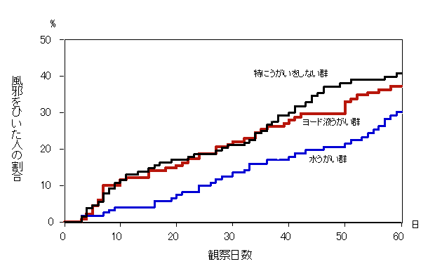

水だけのうがいで風邪の発症が４割減、ヨード液うがいの効果は？？？

［コメント］ フッ素洗口も全く同じ （07.12.26）
この論文を紹介頂いたある歯科医師のコメントを紹介します。

「毎日のフッ素洗口は口腔内の常在菌のバランスを崩し、免疫系を乱し、口腔内のみならず体の疾患を招来するリスクが高いと思います。（上記の）京都大学の実験……。ヨード液でそれほど風邪予防の効果がなかったのは、ヨード液がのどに常在する細菌叢（そう）を壊して（常在菌のバランスを崩し）風邪ウイルスの侵入を許したり、のどの正常細胞を傷害したりする可能性があるからとしています。
フッ素洗口も全く同じで、フッ素には菌抑制効果があります。これはヨード液の殺菌効果と大変似ています。
フッ素は細菌感染やウイルス感染にも弱い個体を作るリスクが高いと思いますし風邪を引きやすい子をふやし、ひいては喘息、アトピーの発症要因のひとつかもしれません。この意見には多くの医学者が理解を示してくれますが、理論的には理解できても、臨床実験が必要です。……
今の時代はあまり虫歯や歯周病予防の口腔内の狭い範囲にこだわらない方がよいと思います。両疾患は感染症です。体の免疫力が落ちたときは口腔の唾液の免疫力も落ち両疾患は発生しやすく、体の疾患も同様です。口腔と体は一体ですから体が健康であれば虫歯、歯周病は自ずから防げます。免疫力を下げる大きな原因の大半はストレスと考えますので、生活の環境整備を整えることが大切と考えております。現にこれらの改善で口腔内の健康保持とともに喘息やアトピーの薬が減ったり、いらなくなった子供もみられています。成人の歯周病も考え方は全く同じです。
私は口腔の健康状態は体の健康状態の反映した鏡とみております。
歯磨きやフッ素はそれでそれなりに意味はあると思いますが、あまりにもそれらに偏った（かたよった）虫歯や歯周病予防は問題があると思います。歯はピカピカに磨かれて、フッ素で虫歯が防げても、これらのような管理された口腔の健康のみでは体の健康が守れないからです。」

